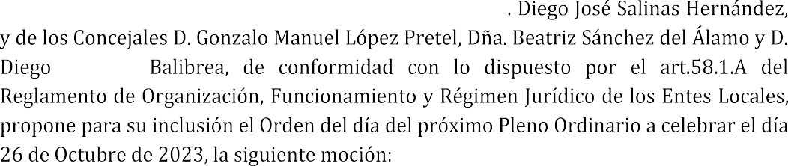
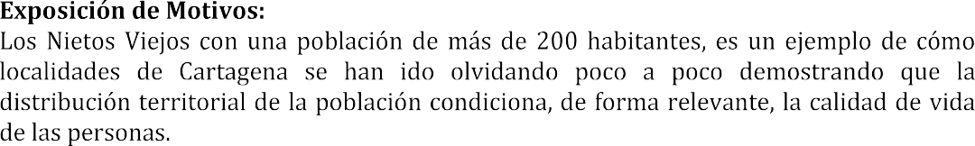
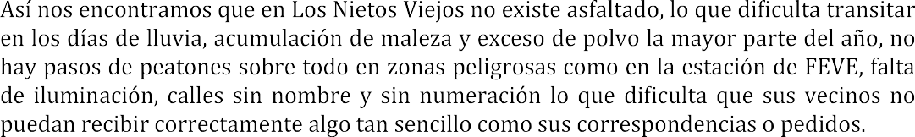
SELLO
Registrado el 20/10/2023 a las 11:12 Nº de entrada 131812 / 2023
DIEGO JOSE SALINAS HERNANDEZ
20/10/2023 (según el firmante)

DIEGO JOSE| SALINAS| HERNANDEZ

Firmado digitalmente por DIEGO JOSE|SALINAS| HERNANDEZ
Fecha: 2023.10.20 11:07:07

+02'00'

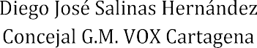

SELLO
Registrado el 20/10/2023 a las 11:12 Nº de entrada 131812 / 2023
DIEGO JOSE SALINAS HERNANDEZ
20/10/2023 (según el firmante)

